Дубина Лилия, 10 лет,
учащаяся МОУ Воскресенской СОШ
«Твое достоянье на все времена»

- Определение слова из толкового словаря С.И. Ожегова под редакцией Л.И. Скворцова:
Достояние – 1. То, что безраздельно принадлежит кому-то. 2. Имущество, собственность

- Определение слова своими словами:
Достояние – имущество, которое досталось нам от предков.

- Картинка
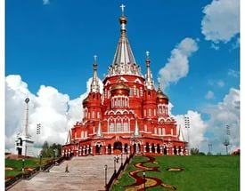

- Этимология: происхождение слова не установлено.
- Достояние человека - это ум.
Достояние России - это достопримечательности и русская природа.
Русский язык – наше национальное достояние.

